[数据重复引争议！第四军医大学西京医院研究遭质疑](https://mp.weixin.qq.com/s?__biz=MzkyNTc2OTI4Mw==&mid=2247492798&idx=4&sn=9dc0f54648306b75307dc4fd27795f4f)

[慧眼学术](javascript:void(0);)2025-04-17 19:34:10中国香港





**论文信息**

2012年1月，**第四军医大学西京医院**在Journal of Cerebral Blood Flow and Metabolism期刊上发表一篇标题为“Protective effect of delayed remote limb ischemic postconditioning: role of mitochondrial K(ATP) channels in a rat model of focal cerebral ischemic reperfusion injury”**延迟远端肢体缺血后处理的保护作用：线粒体 KATP 通道在大鼠局灶性脑缺血再灌注损伤模型中的作用**的论文被质疑。

本研究得到了国家自然科学基金（北京，30772059、30972853 和 81128005 号，HD）、国家杰出青年科学基金（北京，30725039 号，LX）和国家自然科学基金重大项目（北京，30930091 号，LX）的资助。

 doi: 10.1038/jcbfm.2011.199

第一作者：第四军医大学西京医院 Jing Sun

通讯作者：第四军医大学西京医院 Lize Xiong （音译：熊利泽）

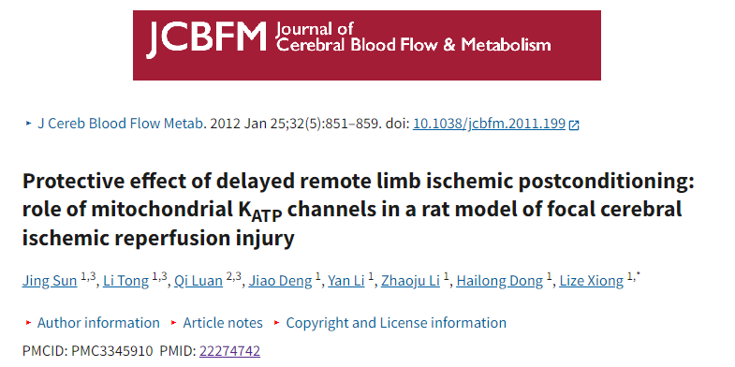

**质疑信息**

**2025年4月，René Aquarius在 Pubpeer 论坛上发表评论：**

亲爱的作者

我们发现您的两幅图之间有意外的重叠（见下附图）。

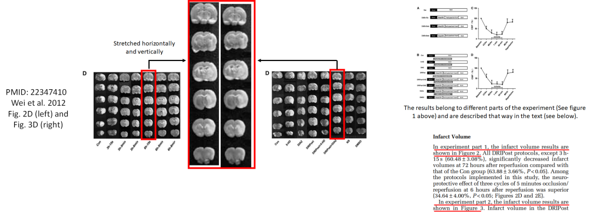

消息来源：

https://pubpeer.com/publications/0BD1FBEFFB7CCF4F1B088D5750478E

声明：

若认为本内容侵犯您或者单位的权益，请速与我们联系并详述侵权情况。我们将依法快速处理，移除涉嫌侵权内容。

联系QQ   1729349097

**往期推荐:**

[引爆全网的学术不端克星神器！一键本地检测，全网最低价，再也不用担心图片误用和第三方图片造假的神器来啦](https://mp.weixin.qq.com/s?__biz=MzkyNTc2OTI4Mw==&mid=2247484961&idx=1&sn=d8a51a591fb0c959e88bc92de949b52c&scene=21#wechat_redirect)

[委员建议：将学术不端行为与其他造假行为一样入“罪”](https://mp.weixin.qq.com/s?__biz=MzkyNTc2OTI4Mw==&mid=2247491231&idx=1&sn=bf06908b0e9e428754f6000aee228d8e&scene=21#wechat_redirect)

[上海交通大学医学院附属新华医院妇产科研究：同一只小鼠跨组使用引发热议](https://mp.weixin.qq.com/s?__biz=MzkyNTc2OTI4Mw==&mid=2247491873&idx=1&sn=5a5a332536e5e553616a469db0ceaa34&scene=21#wechat_redirect)

[学术不端案件通报（2025年第1批）](https://mp.weixin.qq.com/s?__biz=MzkyNTc2OTI4Mw==&mid=2247492611&idx=1&sn=4492f51fdef9437d55cccb06711634d1&scene=21#wechat_redirect)

[厦门大学附属翔安医院，宁波市医疗中心李惠利医院合作研究被指多处图片重叠与克隆](https://mp.weixin.qq.com/s?__biz=MzkyNTc2OTI4Mw==&mid=2247491914&idx=1&sn=f2421b6bcf3f228868d51e69904ab890&scene=21#wechat_redirect)